Новый способ получения азопирролов
Шамбалова В.Э., У С., Михеева С.Р., Алдошин А.С., Ненайденко В.Г.
Аспирант, 2 год обучения
МГУ имени М.В. Ломоносова, химический факультет, Москва, Россия
E-mail: vshambalova00@gmail.com
Азопирролы являются перспективными материалами для органической электроники, фотохромных устройств, сенсибилизированных красителями солнечных элементов и биомедицинских применений [1]. В настоящее время разработано большое количество синтетических подходов к азоароматическим соединениям [2], однако синтез азопирролов ограничен лишь несколькими известными методологиями.
С другой стороны, фторирование органических красителей может значительно улучшать их фотофизические свойства, а также повышать их химическую и фотостабильность [3]. В этой связи, получение фторированных азопирролов представляет особый интерес.
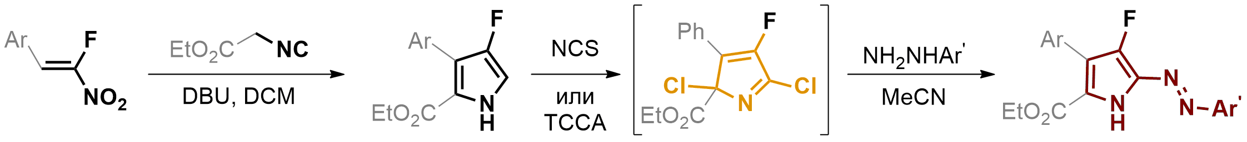
Схема 1. Новый способ получения азопирролов
Недавно мы разработали общий подход к получению этил-3-арил-4-фтор-1H-пиррол-2-карбоксилатов на основе реакции Бартона-Зарда β-фтор-β-нитростиролов с этил-2-изоцианоацетатом [4]. При обработке хлорирующими агентами данные пирролы подвергаются деароматизации с образованием высокоэлектрофильных 2,5-дихлорированных 2H-пирролов. Мы обнаружили, что обработка этих дихлорпроизводных арилгидразинами приводит к диазенилированию исходных пирролов в 5-ом положении с образованием новых монофторированных азопирролов (Схема 1).
Таким образом, данная работа посвящена разработке нового подхода к высокофункционализированным азопирролам на основе окислительной деароматизации пирролов, а также исследованию их химических и фотофизических свойств.
Литература
1. Balam-Villarreal J. A., López-Mayorga B. J., Gallardo-Rosas D., Toscano R. A., Carreón-Castro M. P., Basiuk V. A., Cortés-Guzmán F., López-Cortés J. G., Ortega-Alfaro M. C. π-Extended Push–Pull Azo-Pyrrole Photoswitches: Synthesis, Solvatochromism and Optical Band Gaps // Org. Biomol. Chem. 2020. Vol. 18. P. 1657–1670.
2. Zhao M.Y., Tang Y.F., Han G.Z. Recent advances in the synthesis of aromatic azo compounds // Molecules. 2023. Vol. 28, № 18. P. 6741.
3. Casa S., Henary M. Synthesis and applications of selected fluorine-containing fluorophores // Molecules. 2021. Vol. 26, № 4. P. 1160.
4. Larkovich R.V., Shambalova V.E., Ponomarev S.A., Aldoshin A.S., Lyssenko K.A., Nechaev M.S., Nenajdenko V.G. Barton–Zard Reaction of β-Fluoro-β-nitrostyrenes─a Selective Route to Functionalized 4-Fluoropyrroles // J. Org. Chem. 2023. Vol. 88. P. 10122-10136.

